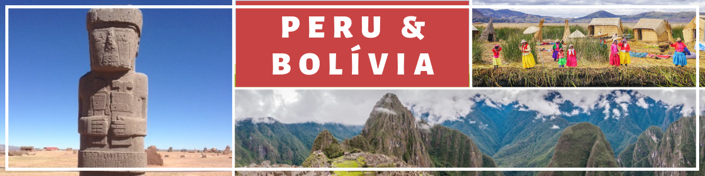

PE09 – 9 dias – PERU COM BOLÍVIA - 9 DIAS DE PARTE TERRESTRE
Lima – Cuzco – Lago Titicaca – Vale Sagrado – Tiawanco - La Paz

1º dia, Lima – Receptivo no aeroporto e transfer para o hotel. Tarde livre. Sugerimos uma vista aos museus como Larco, do Ouro e Arqueológico.
2º dia, Lima – Manhã: City Tour “Lima Colonial e Moderna”.
3° dia, Lima/Cuzco – No momento oportuno transfer ao aeroporto de Lima. Receptivo no aeroporto de Cuzco e traslado ao hotel. Tarde: Tour Conjunto de 4 ruínas utilizando-se do bilhete turístico (incluso) e visita ao templo do Sol. (Koricancha.
4º dia, Cuzco/Vale Sagrado/Águas Calientes - Tour ao Vale Sagrado dos Incas. Com visita à feira indígena de Pisac e complexo arqueológico de Ollantaytambo. No final da tarde viagem a Águas Calientes (Trem Expedition ou Executivo).
5º dia, Águas Calientes/Machu Picchu/Cuzco – Visita guiada a Machu Picchu, Patrimônio Natural e Cultural da Humanidade. À tarde retorno em trem até Ollantaytambo ou Poroy. Transfer para hotel de Cuzco.
6º dia, Cuzco/Puno – Viagem em ônibus turístico a Puno, passando por locais pitorescos, avistando montanhas nevadas da cordilheira e visitando ruínas incas no percurso. Chegada no final da tarde. Livre.
7º dia, Puno/Tiawanaco/La Paz – Transporte em privado até Tiawanaco e tour pelo principal sítio arqueológico da Bolívia (não inclui o ingresso). À tarde, transporte turístico a La Paz e Instalação em hotel.
8º dia, La Paz – City tour ao centro histórico combinado com o “Vale de La Luna”.
9º dia, La Paz – Desocupação do apartamento até 12h00. No momento oportuno transfer ao aeroporto.
Preço e condições de pagamento (Valores em dólar e por pessoa)
Condições | Apto Triplo | Apto Duplo | Apto SGL
À Vista | 1.484,00 | 1.540,00 | 2.280,00
1 + 7 Vezes | 198,00 | 205,00 | 303,00
1 + 3 Vezes | 371,00 | 385,00 | 570,00
Data da tabela: 05.07.22 - Sujeita a alteração sem prévio aviso ou enquanto houver disponibilidade.
Hotéis previstos ou similares: LIMA: Allpa ou HSA Exclusive; CUZCO: HSA Dorado ou HSA Inter; PUNO: Royal Inn ou Casona Plaza; ÁGUAS CALIENTES: Hatun Samay ou Inti Punku; LA PAZ: Hotel Gloria.

Estão incluídos no preço: 1) Traslados em Juliaca, Puno, Cuzco, Lima e La Paz; 2) Tour navegável no Lago Titicaca “Los Uros ; 3) Tour a Machu Picchu (em trem turístico: Expedition ou Executivo); 4) Tour ao Vale Sagrado dos Incas com ingressos; 5) Tour em Cuzco e conjunto de 4 ruínas (com ingressos, exceto Templo do Sol); 6) City Tour em Lima; 7) Transporte entre Cuzco/Puno e Tiawaco + tour em regular Tiawanaco (sem ingresso); 8) Transpote em ônibus em linha regular entre Cuzco/Puno e La Paz/Puno; 9) 8 diárias de hotel com café da manhã; 10) City tour em La Paz com Vale de La Luna.

Não incluso: Seguro Viagem, ingressos na Catedral e Koricancha e outros serviços não citados;
Observações: Quando realizado o tour Vale Sagrado/Águas Calientes não é possível a ida em categoria Vistadome. (diferença de U$ 40,00 para utilizá-lo no retorno); os roteiros podem ter diárias adicionais e tours adicionais para contemplar o desejo dos clientes.

DOCUMENTAÇÃO: É indispensável que o passageiro (adulto ou menor) leve carteira de vacina covid, carta jurada, carteira de identidade civil (emitida até 10 anos) ou passaporte (mínimo de 06 meses de validade), ambos documentos em excelente estado de conservação. Menores de 18 anos sozinhos ou acompanhados de apenas um dos pais deverá portar autorização do Juizado de Menores.

